Procédure virtualisation du serveur.
Démarrer VMware Player
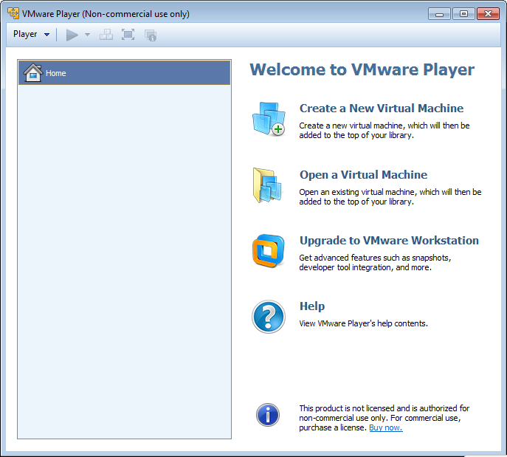
Cliquer sur create a new virtual machine
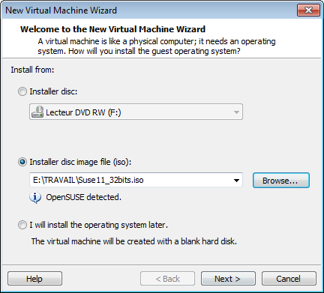
Cliquer sur Browse et recherché l’iso de l’OS Suse11
Puis cliquer sur next
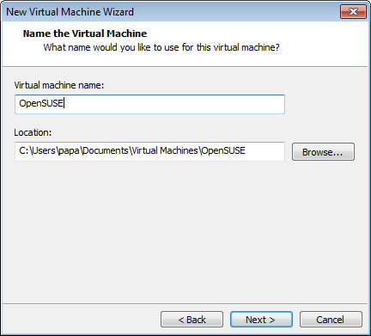
Sauvegarder votre machine virtuelle dans votre espace de travail sous D:/TRAVAIL
Cliquer sur next
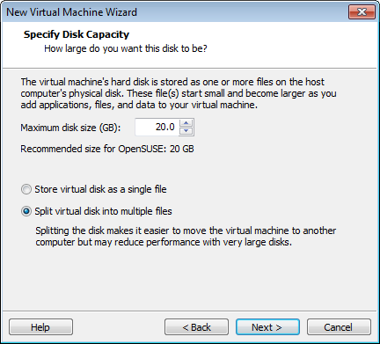
Cliquer sur next
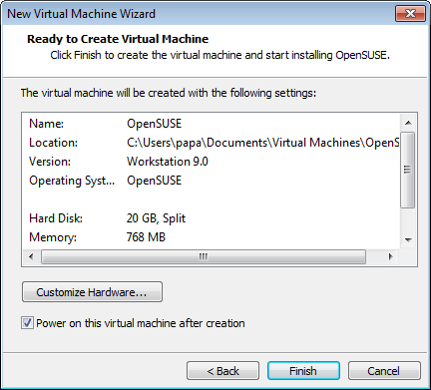
Cliquer sur Customize Hardware : Modifier Networks de NAT à Bridged -> Ok
Cliquer sur finish
Suivre la procédure d’installation Linux OpenSuse

